«Национальный исследовательский университет
«Высшая школа экономики»»

Лицей

Индивидуальная выпускная работа
LTTA
(Lyceum Table Tennis Application)

Выполнил Гриценко Глеб Михайлович

Научный консультант:
Купцов Александр Александрович

Москва 2025
Оглавление
Введение 2
Проблемное поле 3
Целевая аудитория 4
Функциональные требования 5
Используемый стек технологий 7
Этапы работы над проектом 9
Краткий анализ аналогичных продуктов 12
Рефлексия 13
Список литературы 17
Ссылки на проект 19

Введение

Данное приложение представляет из себя веб приложение для учащихся Лицея НИУ ВШЭ, заинтересованных в настольном теннисе. Также оно представляет ценность для администрации лицея: с помощью данного приложения можно ознакомиться с текущими событиями и узнать рейтинг учеников Лицея.

Перед началом выполнения проекта у меня был базовый опыт верстки на HTML, а также опыт выполнения фриланс заказов на информативные сайты для продвижения компании (в основном в сфере услуг).

Более того, я стал тратить гораздо меньше времени на создание небольших локальных IT проектов. Поэтому я решил сделать объёмный проект, который в первую очередь будет способствовать развитию сообщества настольного тенниса в Лицее НИУ ВШЭ, а также поможет мне научиться полному циклу разработки веб приложения и даст мне возможность освоить новые для меня технологии.

Проблемное поле

За три года пребывания в лицейской среде была выявлена следующая проблема: многие учащиеся Лицея НИУ ВШЭ хотят играть в настольный теннис, но при этом не знают о многих событиях и не могут найти себе спарринг-партнёра, играющего на их уровне, для тренировок и обмена опытом.

Данный проект создавался с целью упорядочить все события, связанные c настольным теннисом в Лицее НИУ ВШЭ, а также создать рейтинг игроков, обучающихся в Лицее, облегчить поиск спарринг-партнёров и повысить информированность администрации о текущем положении дел.

В доказательство данного тезиса прилагается опрос целевой аудитории на платформе «Yandex Forms».
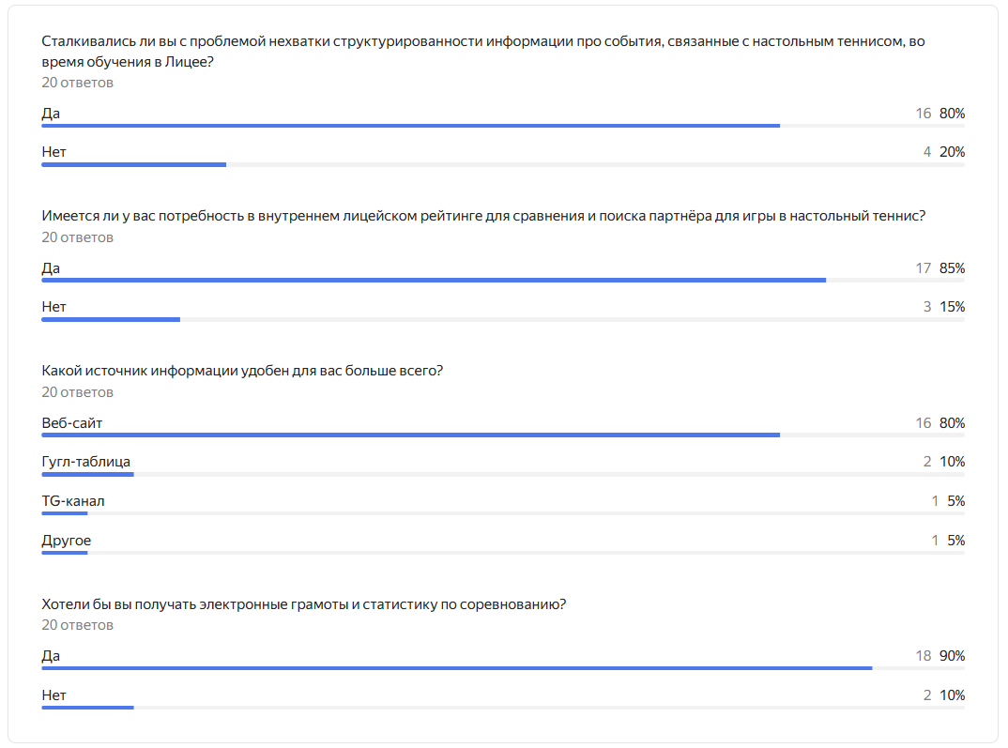

Целевая аудитория

Целевой аудиторией проекта являются учащиеся Лицея НИУ ВШЭ, заинтересованные в участии в соревнованиях по настольному теннису, а также других событиях, связанных с данным видом спорта. Для администрирования приложения (редактирования событий, пользователей и проведения соревнований) планируется привлечь участников социально полезного проекта Клуб Любителей Настольного Тенниса «Золотой Мяч».

Функциональные требования

На данный момент приложение предоставляет ряд возможностей для пользователей, редакторов и администраторов приложения. Администратор и/или редактор имеет все те же сценарии что и пользователь, в то время как пользователь не имеет администраторские и/или редакторские сценарии. То есть, вышестоящий в иерархии ролей имеет все сценарии нижестоящего, но не наоборот.

- Функциональные возможности пользователя

- Регистрация/Авторизация – возможность зарегистрироваться на сайте с подтверждением по коду, присланному на почту. А также, авторизация по логину и паролю.

- Изменение данных профиля – позволяет изменить информацию о себе.

- Участие в событии – позволяет быть отображённым в списке участников и быть задействованным в соревновании и дальнейшем расчёте рейтингов.

- Просмотр события – позволяет ознакомиться с информацией о событии для принятия решения об участии в нем.

- Просмотр рейтинга – позволяет узнать свой рейтинг относительно участников, а также скачать свою карточку игрока.

- Поиск пользователя в таблице рейтинга – позволяет найти себе спарринг-партнёра для совместных тренировок.

- Скачивание соревнования – позволяет скачать карточку соревнования с информацией о прошедшем событии.

- Скачивание карточки пользователя – позволяет скачать карточку любого игрока, зарегистрированного в данном приложении.

- Функциональные возможности редактора

- Создание события – позволяет создать событие, которое будет отображено у других пользователей веб приложения.

- Удаление события – позволяет удалить событие по тем или иным причинам.

- Редактирование события – позволяет редактировать информацию о событии. Позволяет создать матчи во время соревнования для дальнейшего подсчёта рейтинга.

- Функциональные возможности администратора

- Редактирование данных пользователя – позволяет редактировать информацию о пользователе. Также важно, что администратор может выдать права или изменить рейтинг игрока вручную.

- Удаление профиля пользователя – позволяет удалить профиль пользователя.

Используемый стек технологий

- Python – высокоуровневый язык программирования для реализации серверной логики

- Flask – фреймворк для веб-разработки

- HTML, CSS – технологии для формирования семантической структуры и визуального представления веб-интерфейсов

- JavaScript – язык программирования для реализации клиентской части приложения

- MariaDB – реляционная система управления базами данных с открытым исходным кодом

- Docker – платформа для контейнеризации приложений

- Docker Compose – инструмент для оркестрации многоконтейнерных приложений

- Ubuntu – серверная операционная система на базе Linux

- NginX – высокопроизводительный HTTP-сервер и обратный прокси

- Gunicorn – WSGI-сервер для развертывания Python-приложений

- Smtplib – стандартная Python-библиотека для взаимодействия с SMTP-серверами
- UnixSocket – механизм межпроцессного взаимодействия в UNIX-подобных системах

- GitHub Actions – платформа для автоматизации процессов непрерывной интеграции и доставки (CI/CD)

Этапы работы над проектом

Апрель 2025
Выявление текущей проблематики. Оформление идеи создания веб приложения. Написание первых пользовательских сценариев.

Май 2025
Согласование ИВР с руководителем направления и куратором. Постановка технического задания.

Июнь 2025
Рассмотрение нескольких вариантов разработки и архитектуры приложения, выбор стека технологий, настройка виртуальной машины.

Июль 2025
Чтение официальной документации Flask, MariaDB, Gunicorn, Docker, Ubuntu и NginX. Просмотр обучающих видео по данным технологиям.

Август 2025
- 1-я неделя
Проектирование архитектуры приложения и схемы базы данных MariaDB.

- 2-я неделя
Настройка рабочего окружения на Ubuntu, развертывание Docker-контейнеров.

- 3-я неделя
Разработка базовой серверной логики на Python с использованием Flask и Gunicorn.

- 4-я неделя
Реализация основных моделей данных и бизнес-логики приложения.

Сентябрь 2025
- 1-я неделя
Создание базовых HTML-шаблонов и CSS-стилей для веб-интерфейса.

- 2-я неделя
Разработка клиентской логики на JavaScript, реализация взаимодействия с сервером через Flask-роуты.

- 3-я неделя
Реализация механизма аутентификации и авторизации пользователей средствами Flask.

- 4-я неделя
Интеграция SMTP-сервиса через smtplib для email-уведомлений.

Октябрь 2025
- 1-я неделя
Настройка Nginx как обратного прокси и для обслуживания статики.

- 2-я неделя
Оптимизация производительности приложения, настройка UnixSocket для взаимодействия между Nginx и Gunicorn.

- 3-я неделя
Внедрение GitHub Actions для автоматизации CI/CD процессов.

- 4-я неделя
Тестирование системы, отладка и устранение выявленных проблем.

Ноябрь 2025
- 1 ноября
Финальная сборка проекта с помощью Docker Compose, подготовка к деплою.

- 2-3 ноября
Деплой приложения на production-сервер, финальное тестирование.

Краткий анализ аналогичных продуктов

  - RTTF (Russian Table Tennis Federation)
Это официальный сайт Федерации Настольного Тенниса в России для проведения любительских соревнований и тренировок для игроков в настольный теннис, существующий с 2008 года. На сайте можно ознакомиться с новостями и посмотреть видео по настольному теннису. Однако, из-за не лучшего UI/UX и обилия рекламы бывает довольно сложно ориентироваться на странице, в том числе просмотреть свой профиль или профиль другого пользователя.

  - Телеграм Канал «КЛНТ «Золотой Мяч»»
Телеграм канал существует с 2023 года и получил активное развитие недавно. Помимо информации о турнирах в канале присутствуют многочисленные посты, связанные с обучением игре в настольный теннис и контент развлекательного характера. В данной группе невозможно узнать рейтинг игрока, создать свой профиль и зарегистрироваться на соревнование с подсчётом рейтинга.

Рефлексия

  - Проблемы и трудности

Основная проблема была связана с объёмом информации, которую мне надо было изучить для создания успешного работающего приложения. Второстепенными проблемами оказались большой объем работы и нехватка времени. До начала работы над проектом я имел опыт в frontend разработке и веб дизайне, но при этом опыт backend разработки был минимален, что сильно сказалось на продуктивности работы над проектом.

Более того, я не учел, что разработка столь объемного приложения потребует от меня полной самоотдачи, так как это был мой первый опыт работы в данной сфере и ответственность целиком и полностью лежала на мне. Некоторые моменты были довольно демотивирующими. Например, когда при исправлении одной ошибки образовывалась другая и от меня требовалось дополнительное время и внимание для корректировки или устранения первопричины.

В преодолении этих проблем мне сильно помогло чтение профессионально ориентированной литературы по backend разработке, просмотр обучающих видео и физические тренировки для смены активности и обдумывания проблем.
Frontend часть и дизайн же мне дались более легко, так как я имел относительно большой опыт в этих направлениях.

  - Перспективы

В качестве перспектив развития проекта могут быть рассмотрены следующие варианты:

- добавление чата и возможности написать любому пользователю;

- интеграция телеграм канала КЛНТ «Золотой Мяч» в данное приложение для получения новостей, связанных с Лицейской жизнью, а также для просмотра видео и прочтения текстов развлекательного и образовательного характера;

- проведение турниров в Лицее с помощью данной платформы;

- интеграция видео трансляций с турниров в данное приложение для просмотра соревнований в прямом эфире.

Приобретённые навыки

Личностные качества:
- развитие навыков тайм менеджмента;
- повышение стрессоустойчивости;
- упорство в достижении поставленных целей.

Углубление и получение знаний в следующих технологиях:
    - Python
    - Flask
    - HTML, CSS
    - JavaScript
    - MariaDB
    - Docker
    - Docker Compose
    - Ubuntu
    - NginX
    - Gunicorn
    - Smtplib
    - GitHub Actions
    - UnixSocket
    - UI/UX
Данные навыки могут быть использованы в дальнейшем в профессиональной сфере, поскольку данный стек технологий является основой для работы над множеством проектов: от домашнего сайта с задачами на сегодня до большого веб приложения по оптимизации логистических маршрутов. Более того, основные принципы веб разработки, примененные в процессе работы над данным проектом, облегчат изучение других языков программирования, фреймворков и других технологий, которые существуют в данное время или появятся в ближайшем будущем.

  - Ретроспектива

Рассматривая свой путь, я понимаю, что есть ряд вещей, которые я бы хотел сделать иначе в своём проекте. Было бы более оптимальным выбрать FastAPI в качестве основного фреймворка проекта, потому что он имеет гораздо большую валидность и облегчает определённые процессы во время работы над проектом, такие как поддержка WebSocket и автодокументация, которые Flask не поддерживает. Но между тем, Flask очень хорошо вписывается в общий стек моего проекта.

Помимо этого, было бы лучше сделать весь IT-проект летом, так как тестирование и исправление ошибок на последней неделе перед сдачей итоговых материалов потребовало много времени и нервов. С другой стороны, похожие ситуации довольно часто возникают в нашей жизни и умение справляться с данной нагрузкой является ценным навыком.

В заключение, я хотел бы отметить, что данный IT проект хорошо показал себя при тестировании друзьями и родственниками. Все пользователи смогли зарегистрироваться в приложении, отредактировать и скачать свой профиль. Это доказывает успешность данного проекта.

Список литературы

- Васильев, А. Н. MariaDB для начинающих / А. Н. Васильев. – Москва : ДМК Пресс, 2021.
- Гринберг, М. Python и Flask. Разработка веб-приложений / М. Гринберг ; пер. с англ. С. А. Чигринов. – Санкт-Петербург : БХВ-Петербург, 2021.
- Грубер, Э. Изучаем HTML, XHTML и CSS / Э. Грубер ; пер. с англ. П. В. Волцит. – 2-е изд. – Москва : Эксмо, 2022.
- Документация Gunicorn (Green Unicorn) [Электронный ресурс]. – URL: https://docs.gunicorn.org/en/stable/. (дата обращения: 01.07.2025).
- Круг, С. Интерфейс: основы проектирования взаимодействия / С. Круг, Д. Саттл, К. Уэйнрайт ; пер. с англ. В. В. Шаров. – 5-е изд. – Москва : Вильямс, 2022.
- Лутц, М. Изучаем Python / М. Лутц. – 5-е изд. – Москва : Символ-Плюс, 2022.
- Николаев, К. В. Docker. Практическое применение / К. В. Николаев. – Санкт-Петербург : Питер, 2022.
- Немет, Э. UNIX и Linux. Руководство системного администратора / Э. Немет, Г. Снайдер, Т. Хейн, Б. Уэйли ; пер. с англ. В. В. Левчука. – 5-е изд. – Москва : Вильямс, 2021.
- Официальная документация Docker Compose [Электронный ресурс]. – URL: https://docs.docker.com/compose/. (дата обращения: 08.07.2025).
- Официальная документация Docker [Электронный ресурс]. – URL: https://docs.docker.com/. (дата обращения: 02.07.2025).
- Официальная документация GitHub Actions [Электронный ресурс]. – URL: https://docs.github.com/ru/actions. (дата обращения: 12.07.2025).
- Официальная документация NGINX [Электронный ресурс]. – URL: https://nginx.org/ru/docs/ (дата обращения: 09.07.2025).
- Официальная документация Python 3. Использование сокетов [Электронный ресурс]. – URL: https://docs.python.org/3/howto/sockets.html. (дата обращения: 22.07.2025).
- Рамбо, М. Python. Книга рецептов / М. Рамбо, Д. Копец ; пер. с англ. А. В. Слинкин. – Москва : Вильямс, 2023.
- Флэнаган, Д. JavaScript. Карманный справочник / Д. Флэнаган ; пер. с англ. А. В. Слинкин. – 4-е изд. – Москва : Вильямс, 2023.

Ссылки на проект

https://ltta.glebocrew.ru – веб-сайт
https://github.com/glebocrew/ltta -- github репозиторий

